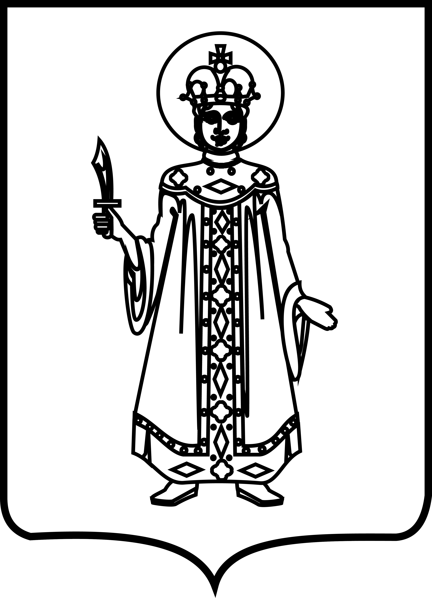
ПОСТАНОВЛЕНИЕ
АДМИНИСТРАЦИИ ГОРОДСКОГО ПОСЕЛЕНИЯ УГЛИЧ
ЯРОСЛАВСКОЙ ОБЛАСТИ
от | 01.09.2017 | № | 234
О внесении изменений в постановление Администрации городского поселения Углич от 19.01.2012 № 8

В целях упорядочения работы межведомственной комиссии по экономическим вопросам, Администрация городского поселения Углич

ПОСТАНОВЛЯЕТ:
- Внести в Положение о межведомственной комиссии города Углич по экономическим вопросам, утвержденное постановлением Администрации городского поселения Углич от 19.01.2012 № 8 «О создании межведомственной комиссии Администрации городского поселения Углич», следующие изменения:
  - Слова «отдел экономики» в соответствующем падеже, заменить словами «управление экономики» также в соответствующем падеже.
- Состав межведомственной комиссии города Углич по экономическим вопросам, утвержденный постановлением Администрации городского поселения Углич от 19.01.2012 № 8 «О создании межведомственной комиссии Администрации городского поселения Углич» изложить согласно приложению.
- Опубликовать настоящее постановление в газете «Угличская газета».
- Настоящее постановление вступает в силу с момента подписания.

И.о. Главы Администрации
городского поселения Углич М.С. Ашмарина

Приложение
к постановлению Администрации
городского поселения Углич
от 01.09.2017 № 234

СОСТАВ МЕЖВЕДОМСТВЕННОЙ КОМИССИИ ГОРОДА УГЛИЧ
ПО ЭКОНОМИЧЕСКИМ ВОПРОСАМ

Ставицкая С.В. | - Глава Администрации городского поселения Углич, председатель комиссии;
Малашкин В.В. | - начальник управления экономики Администрации городского поселения Углич, заместитель председателя комиссии;
Петрухина И.Л. | - главный специалист управления экономики Администрации городского поселения Углич, секретарь комиссии.
Члены комиссии:
Ашмарина М.С. | - заместитель Главы Администрации по общим вопросам – начальник административно-контрольного управления Администрации городского поселения Углич;
Голубева С.А. | - начальник управления муниципального имущества и земельных отношений Администрации городского поселения Углич;
Мельников Р.О. | - начальник юридического отдела Администрации городского поселения Углич;
Мусинов В.С. | - и.о. председателя Муниципального Совета городского поселения Углич, председатель постоянной депутатской комиссии по вопросам экономической политики и бюджета Муниципального Совета городского поселения Углич;
Сотникова М.А. | - начальник отдела бухгалтерского учета Администрации городского поселения Углич – главный бухгалтер;
Третьяков Е.Ю. | - начальник управления обеспечения жизнедеятельности Администрации городского поселения Углич;
Шумакова С.А. | - начальник МУ «Управление финансов» Администрации городского поселения Углич.

